Guardians of the earth 기획

무엇을 만들 것인가

# 1945 스트라이커스 를 모티브로 한 모바일과 앱을 연동한 슈팅게임.

## 기존 1945

적을 물리치며 우주로 나아가는 방식의 게임 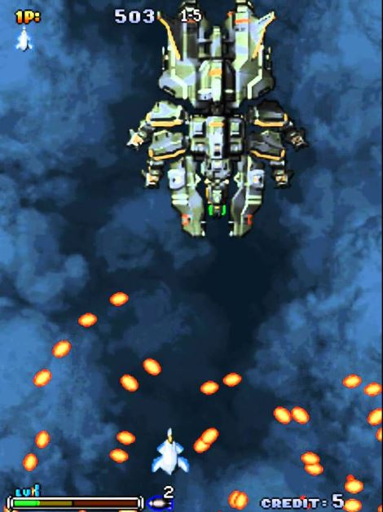

개발 환경 및 준비

윈도우 사이즈 : (1200 X 900)

# 개발 툴, 준비물

## 개발 툴 –

## visual studio(c++) : 윈도우 상에서의 창 구현

## android studio(java) : 게임 내의 유닛을 조종할 조종간 구현

## eclipse(java) : 안드로이드와 게임을 소통시킬 서버 구현

## 준비물 –

## api : 외부 api 및 내부 api 응용 프로그래밍

## direct x : 게임 구현을 위한 외부 소스

## image : 게임 표현에 사용할 이미지 소스

기능 및 동작 시나리오

+ 클래스 구성도

# 기능

## 종합 기능–

## 모바일 디바이스를 좌로 기울일 시 유닛 좌측 이동

## 모바일 디바이스를 우로 기울일 시 유닛 우측 이동

## 모바일 디바이스를 위로 기울일 시 유닛 위쪽 이동

## 모바일 디바이스를 하로 기울일 시 유닛 아래쪽 이동

## 1명 또는 2명의 플레이어가 게임을 할 수 있다.

## 최고기록 갱신 시 웹 페이지에 기록 후 공유 가능

## 동작 시나리오–

## 메인 화면 - 시작, 기록 보기, 설정, 나가기 버튼으로 구성,

## 시작 버튼 : 게임 시작

## 기록 보기 버튼 : web 페이지로 이동 후 기록 열람

## 설정 버튼 : 효과음 및 배경음 on/off 가능

## 나가기 버튼 : 게임 종료

## ,

## 인 게임 - 화면을 세로로 2:5:2 로 분할

## 좌측 : 스테이지 수, 현재 점수, 남은 목숨, 스킬1, 스킬 2 표기

## 우측 : 최고 기록, 현재 기록, 일시정지, 나가기

## 사망 화면 – Game over 표시

## 다시 하기 : 기록 저장 후 게임 다시 시작

## 저장 하기 : 현재 기록을 web 페이지에 등재

## 메인 메뉴 : 메인 창으로 돌아가기

클래스 구성도



배경 스토리 및 캐릭터

+ 웹 페이지 구성

## 배경 스토리–

## 외계 침공을 당한 지구에서 자유를 찾기 위해 적을 물리치며 우주로 나아간다.

## 맵 구성-

## 지상 – 하늘 – 우주로 나아가며 각 스테이지마다 배경의 이미지가 달라진다.

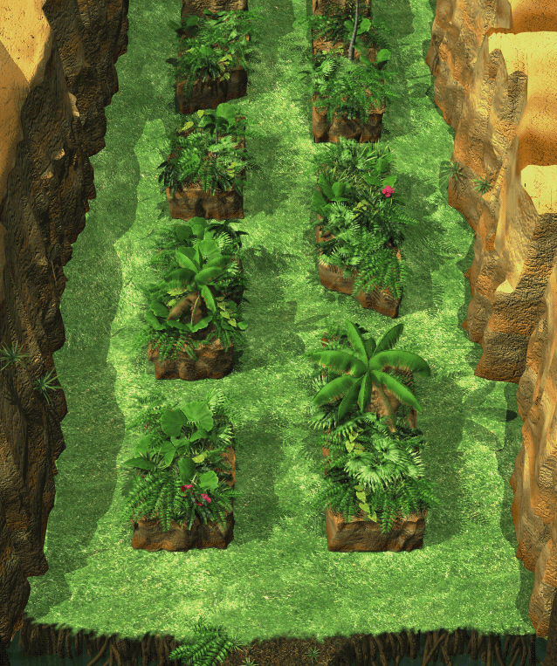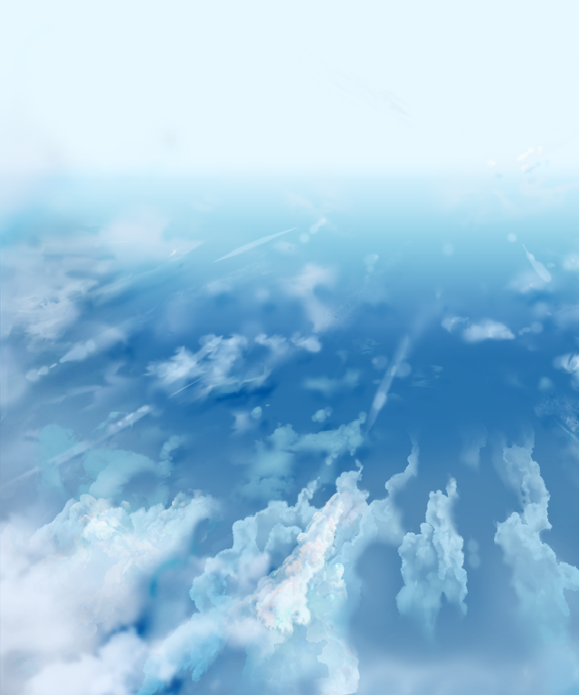

## 캐릭터 –

## 주인공 : 소형 전투기를 몰며 외적을 격파한다.

## 적 : 주인공을 방해하며 우주 진출을 막는다.

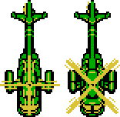 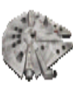 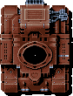

기타 UI –

적 유닛이 파괴될 시 현재의 이미지와는 다른 이미지로 현실감을 부여한다.

주인공의 공격 UI 와 적 유닛의 공격 UI 를 다르게 하여 피아 구별을 쉽게 하였다.

웹 페이지 –

JSP 를 사용하여 DB 와 연동한다.

우주와 유사한 BackGround 를 사용하여 게임의 연장선 느낌을 준다.

기록별로 랭킹을 나누어 그날의 1등의 아이디를 강조한다.